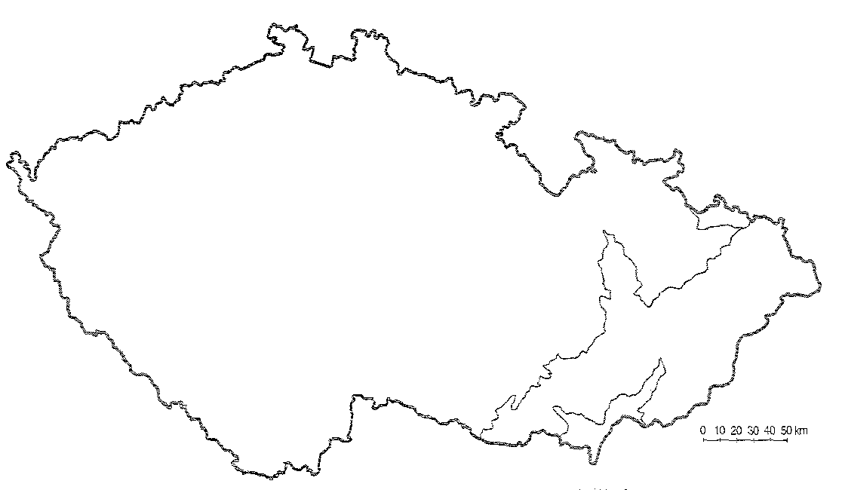**ČESKÁ REPUBLIKA** - **GEOLOGICKÁ STAVBA A VÝVOJ**

* intenzivní a různorodé geologické pochody (vrásnění, zalito mořem, sopečná činnost, ledovcový pokryv)
* **2** velké geologické jednotky (provincie) = **Česká vysočina** a **Západní Karpaty**
  + + **2** malé geologické jednotky (provincie) = **Středoevropská nížina** a **Západopanonská pánev**
* **PRAHORY – STAROHORY**
  + do dnešní doby se dochoval pouze pozůstatek původního horstva tzv. **Barrandien** – místy toto horstvo vystupuje nad usazené vrstvy
* **PRVOHORY**
  + **HERCYNSKÉ VRÁSNĚNÍ**
    - vznik České vysočiny a Středoevropské nížiny
    - doprovázeno metamorfózou – přeměna hlubších hornin, které byly ovlivňovány vystupujícím magmatem – došlo ke stmelení v Český masiv
  + tropické šířky – bujná vegetace => vznik ložisek černého uhlí
* **DRUHOHORY**
  + počátek – Český masiv zaplavilo moře, v období křídy ustoupilo => křídové sedimenty => česká křídová pánev (Česká tabule, Třeboňská pánev) – mocnost až 1 km
* **TŘETIHORY**
  + **ALPINSKÉ VRÁSNĚNÍ**
    - jih a východ území => Západní Karpaty a Západopanonská pánev
    - jen okrajová část karpatského oblouku (druhohorní a třetihorní horniny = flyšové pásmo (pískovce, jílovce, slepence)
  + **tektonická činnost (od křídy až do kvartéru)**
    - vznik zlomů a příkopových propadlin, vyzdvižení okrajových pohoří, vulkanická činnost
      * oherský rift (v Podkrušnohoří) – České středohoří, Doupovské hory
      * labská linie – Říp, Bezděz, Ralsko, Kunětická hora
      * Nízký Jeseník – Uhlířský vrch, Velký a Malý Roudný
  + **formování říční sítě, celé území bez moře**
  + subtropické podnebí, ale dochází k jeho ochlazování
* **ČTVRTOHORY – pleistocén**
  + střídání dob ledových (glaciály) a meziledové (interglaciály)
  + zalednění severní Evropy – **kryosféra** – ledovec v severních částech Českého masivu (modelace reliéfu), ale i sever Vněkarpatských sníženin
  + v ostatních částech se vyskytoval **permafrost**,
  + výjimku tvořil **horský ledovec –** Šumava, Krkonoše, Hrubý Jeseník

**DO MAPY ZAKRESLI PROVINCIE I VŠECHNY SUBPROVINCIE A OBLASTI, O KTERÝCH SE VÝŠE HOVOŘÍ!**

**VŠE BAREVNĚ ROZDĚL DLE TYPU VRÁSNĚNÍ!**

**VERTIKÁLNÍ ČLENĚNÍ – ČESKÉ REPUBLIKY – POVRCH**

Smrčiny

Chebská pánev

Sokolovská pánev

Slavkovský les

Karlovarská vrchovina

Doupovské hory

Krušné hory – Klínovec 1244 m n. m.

Mostecká pánev

České středohoří – Milešovka 837 m n. m.

Dolnooharská tabule

Šluknovská pahorkatina

Lužické hory

Ralská pahorkatina

Frýdlantská pahorkatina

Jizerské hory

Ještědsko-kozákovský hřbet – Ještěd 1012 m n. m.

Jizerská tabule

Krkonoše – Sněžka 1603 m n. m.

Česká tabule

Pražská plošina

Orlické hory – Velká Deštná 1115 m n. m.

Orlická tabule

Rychlebské hory

Zlatohorská vrchovina

Hanušovická vrchovina

Hrubý Jeseník – Praděd 1491 m n. m.

Nízký Jeseník

Kralický Sněžník – 1423 m n. m.

Opavská pahorkatina

Ostravská pánev

Moravská brána

Oderské vrchy

Moravskoslezské Beskydy – Lysá hora 1323 m n. m.

Javorníky

Hostýnsko-Vsetínská vrchovina

Vizovická vrchovina

Bílé Karpaty – Velká Javořina

Chřiby

Hornomoravský úval

Dolnomoravský úval

Dyjsko-svratecký úval

Drahanská vrchovina (Moravský kras)

Ždánický les

Jevišovická pahorkatina

Českomoravská vrchovina – Javořice 837 m n. m.

Železné hory

Žďárské vrchy

Středočeská pahorkatina

Brdská vrchovina

Český les – Čerchov 1042 m n. m.

Šumava – Plechý 1378 m n. m.

Plzeňská pahorkatina

Křivoklátská vrchovina

Novohradské hory

Třeboňská pánev

Českobudějovická pánev

**VODSTVO – ČESKÉ REPUBLIKY**

**ÚMOŘÍ SEVERNÍHO MOŘE**

**povodí Vltavy**

pramen: JV svah Černé hory => Černý potok => Teplá Vltava + Studená Vltava

pravé přítoky: Stropnice, Lužnice, Sázava

levé přítoky: Otava, Berounka

**povodí Otavy**

zdrojnice: soutok Vydry a Křemelné

pravé přítoky: Blanice

**povodí Berounka**

zdrojnice: Mže + Radbuza

pravé přítoky: Úhlava, Úslava

levé přítoky: Střela

**povodí Sázavy**

pramen: Českomoravská vrchovina

levé přítoky: Želivka

**povodí Ohře**

pramen: Německo – Smrčiny

**povodí horního, středního a dolního Labe**

pramen: Labská louka

pravé přítoky: Cidlina, Jizera, Ploučnice

levé přítoky: Úpa, Metuje, Orlice, Chrudimka, Doubrava, Vltava, Ohře, Bílina

**ÚMOŘÍ BALTSKÉHO MOŘE**

**povodí Opavy**

zdrojnice: Bílá a Černá Opavy u Vrbna pod Pradědem

pravý přítok: Moravice

**povodí Odry**

pramen: Oderské vrchy

pravé přítoky: Ostravice, Olše

levé přítoky: Opava

**ÚMOŘÍ ČERNÉHO MOŘE**

**povodí Moravy**

pramen: Kralický Sněžník

pravé přítoky: Valová, Haná, Dyje

levé přítoky: Bečva, Dřevnice, Olšava

**povodí Dyje**

zdrojnice: Rakouská Dyje + Moravská Dyje

levé přítoky: Jevišovka, Svratka, Jihlava

**povodí Svratky**

pramen: Žďárské vrchy

levé přítoky: Svitava

**RYBNÍKY**

Třeboňské rybníky – Svět, Rožmberk, Velký Tisý, Horusický

Českobudějovické – Bezdrev, Dehtář

Opatovický kanál, Zlatá stoka

Velké Dářko

Lednicko-Valtický areál – Nesyd, Lednický rybník

**JEZERA**

Černé, Čertovo, Laka, Plešné, Prášilské

**VODNÍ NÁDRŽE – DOPLNIT K ŘEKÁM!**

